FixRay- KI- gestürtzte Frakturdiagnostik

Modul: Softwareenginering
Autoren: Nadine Loosli, Karaburun Sura
20.November 2025

Inhaltsverzeichnis
1 Einleitung 2
1.1 Kurzbeschreibung des Projekts 2
1.2 Ziel der Dokumentation 2
2 Vorgehensmodell 3
2.1 Vergleich der Vorgehensmodell 3
2.1.1 Wasserfallmodell 3
2.1.2 RUP 3
2.1.3 SCRUM 3
2.2 Projektziele & Rahmenbedinung 3
2.3 Begründete Wahl des Vorgehensmodells 4
3 Vision 4
3.1 Team und Mission 4
3.2 Problemstellung 4
3.3 Produktidee 4
3.4 Vision Summary 4
4 Requirements Engineering 4
4.1 Funktionale Anforderungen 4
4.2 Qualitätsanforderungen (Planguage) 4
4.3 Glossar 4
5 Modellierung 5
5.1 Use Cases 5
5.2 Aktivitätsdiagramme 5
5.3 Klassendiagramm 5
6 Requirements basierte Projekt und Qualitätsmanagement 5
6.1 Wahl des Vorgehensmodell (wiederholung) 5
6.2 Projektplan 5
6.3 Gitlab-Organisation 5
6.4 Risiken und Gegenmassnahmen 5
7 Softwarekonstruktion 6
7.1 Repository-Struktur 6
7.2 Branching Strategy 6
7.3 Umgang mit generativer KI (Transparenz) 6
7.4 Beispiel-Code 6
8 Testing und Continuouse Integration 6
8.1 Teststrategie 6
8.2 Testfälle 6
8.3 Gitlab CI 6
9 Nachhaltigkeit 7
9.1 Ökologisch 7
9.2 Ökonomisch 7
9.3 Sozial 7
9.4 Individuell 7
9.5 Technisch 7
10 Fazit 7

Einleitung

Kurzbeschreibung des Projekts
Unser Projekt „FixRay“ ist im Rahmen des Moduls Software Engineering entstanden. Wir hatten die Aufgabe, eine innovative Softwarelösung zu konzipieren – mit voller kreativer Freiheit.

FixRay soll das Gesundheitssystem nachhaltig entlasten, insbesondere Ärztinnen und Ärzte sowie Radiologinnen und Radiologen. Die Software erkennt Frakturen autonom auf Röntgenbildern und integriert sich nahtlos in den klinischen Workflow von Krankenhäusern. Dadurch ist die Nutzung intuitiv und mit minimalem Zusatzaufwand verbunden.

FixRay analysiert Bilddaten mithilfe eines Convolutional Neural Networks (CNN) und verarbeitet zusätzlich Textdaten – etwa Anamnese- oder Untersuchungsberichte – mithilfe eines Large Language Models (LLM). Auf dieser Basis erstellt FixRay eine konsolidierte diagnostische Auswertung und unterstützt so den medizinischen Entscheidungsprozess.

Der zunehmende Kostendruck im Gesundheitswesen sowie die steigende Auslastung medizinischer Fachpersonen haben uns als Team motiviert, eine Lösung zu entwickeln, die sowohl das Personal entlastet als auch die Versorgungsqualität verbessert. Gleichzeitig möchten wir das Patientenwohl stärken, indem wir längere Wartezeiten reduzieren und die diagnostische Sicherheit erhöhen. (SWICA, 2023)
(Stucki, Schärer, Trottmann, & Scholz-Odermatt, 2023)

Ziel der Dokumentation
Ziel dieser Dokumentation ist es, den vollständigen Entwicklungsprozess des Projekts FixRay im Rahmen des Moduls Software Engineering transparent, nachvollziehbar und strukturiert darzustellen.

Die Dokumentation beschreibt:

- die Vision, das zugrunde liegende Problem und die Positionierung des Produkts,
- die Wahl und Begründung des Vorgehensmodells,
- die Erhebung und Spezifikation funktionaler und nicht-funktionaler Anforderungen,
- die Modellierung zentraler Systemaspekte,
- den Projektplan und den Umgang mit Risiken,
- die Softwarekonstruktion inklusive Versionierung, Branching und KI-Nutzung,
- die Teststrategie mit CI-Pipeline,
- sowie die Nachhaltigkeitsanalyse des Systems.

Damit soll ein konsistentes Gesamtbild des Projekts entstehen, das den fachlichen Anspruch des Moduls erfüllt und die Machbarkeit, Qualität und Nachvollziehbarkeit des FixRay-Konzepts belegt.

Glossar
Alles

Vorgehensmodell

Vergleich der Vorgehensmodell

Wasserfallmodell
Das Wasserfallmodell ist ein lineares, sequenzielles Vorgehensmodell, bei dem das Projekt in klar definierte Phasen unterteilt ist. Jede Phase wird vollständig abgeschlossen, bevor die nächste beginnt.Die typischen Phasen sind: Anforderungsanalyse, Design, Implementierung, Test, Deployment und anschliessend die Wartung.(Laoyan, 2025)

RUP
Der Rational Unified Process (RUP) ist ein iteratives, phasenorientiertes Vorgehensmodell, das speziell für komplexe Softwareprojekte entwickelt wurde. Es nutzt UML als einheitliche Modellierungssprache und legt grossen Wert auf Dokumentation, Architektur, Risiken und Qualitätssicherung. Der Prozess ist in vier Phasen gegliedert: Inception, Elaboration, Construction und Transition. Jede Phase enthält mehrere Iterationen, in denen Anforderungen verfeinert, Modelle erstellt und Software schrittweise entwickelt wird. Dadurch verbindet RUP klare Struktur mit Flexibilität.RUP eignet sich besonders für Projekte mit hohen Anforderungen an Nachvollziehbarkeit, Qualität, Risikomanagement und Architektur – etwa im Gesundheitswesen, in sicherheitskritischen Bereichen oder in grossen Unternehmenssystemen. (wikipedia, 2025)

SCRUM
Scrum ist ein agiles Vorgehensmodell, bei dem in kurzen, festen Zyklen (Sprints) funktionierende Produktteile entwickelt werden. Ein interdisziplinäres Team arbeitet selbstorganisiert und liefert nach jedem Sprint ein nutzbares Ergebnis.Die wichtigsten Rollen sind der Product Owner (priorisiert Anforderungen), der Scrum Master (begleitet den Prozess) und das Entwicklungsteam.Zentrale Elemente sind Product Backlog, Sprint Backlog und das Product Increment.Scrum eignet sich besonders für Projekte mit sich ändernden Anforderungen und hohem Bedarf an Flexibilität. (it-wegweiser)

Projektziele & Rahmenbedingung
Da FixRay als KI-basierte Diagnoseunterstützung im medizinischen Kontext eingesetzt würde, fällt die Software unter die Medical Device Regulation (MDR, EU 2017/745). Dadurch gelten erhöhte regulatorische Anforderungen an Dokumentation, Rückverfolgbarkeit, Risikomanagement, Validierung und Qualitätssicherung.
Diese Rahmenbedingungen beeinflussen die Projektplanung erheblich: Das gewählte Vorgehensmodell muss eine strukturierte Dokumentation, klare Spezifikationen sowie eine kontinuierliche Risikoanalyse unterstützen. Ein methodisches, nachvollziehbares und iteratives Modell – wie RUP – ist hierfür besonders geeignet. Die MDR schreibt explizit vor, dass Software als Medizinprodukt eine umfassende Technische Dokumentation, ein Risikomanagement sowie einen überprüfbaren Lebenszyklusprozess erfüllen muss. (EUR-Lex, 2017) (swissmedic, 2023)

Begründete Wahl des Vorgehensmodells
Für FixRay wurde der Rational Unified Process (RUP) gewählt, da er die iterative Entwicklung komplexer, sicherheitskritischer Systeme mit strenger Dokumentation kombiniert. Diese Eigenschaften sind im medizinischen Umfeld entscheidend, um Nachvollziehbarkeit, Risikomanagement und regulatorische Konformität (z. B. MDR, ISO 13485) sicherzustellen.

RUP erlaubt es, Feedbackschleifen und Tests frühzeitig in jede Phase zu integrieren, wodurch Fehlerquellen bei der KI-Entwicklung minimiert und klinische Anforderungen laufend überprüft werden können. Gleichzeitig bietet das Modell genug Flexibilität, um bei Bedarf agile Praktiken (z. B. aus Scrum) in Prototyp- oder Forschungsphasen einzubinden.

Damit unterstützt RUP optimal die Ziele von FixRay: präzise, zuverlässige und regelkonforme KI-basierte Frakturdiagnostik.

Vision

Vision Summary
Für die Vision von FixRay wurde die Vier-Satz-Vorlage (unified Process) genutzt.

- Das bestehende Problem liegt in der zeitintensiven und hohen Fachkompetenz erfordernden Diagnostik von Knochenfrakturen. Dies führt zu langen Wartezeiten, einem erhöhten Fehlerrisiko bei der Diagnose und kann im schlimmsten Fall Komplikationen für die Patientinnen und Patienten zur Folge haben.

- Die Frakturdiagnostik soll beschleunigt und die diagnostische Genauigkeit verbessert werden – kürzere Wartezeiten, weniger Fehler, bessere Versorgung der Patientinnen und Patienten.

- FixRay unterstützt medizinisches Fachpersonal durch eine intelligente Kombination aus KI-basierter Bild- und Textanalyse. Durch den Einsatz eines Large Language Models (LLM) werden Anamnesegespräche und klinische Befunde erfasst, interpretiert und in den diagnostischen Prozess integriert. Eine KI-basierte Bildanalyse (Computer Vision) erkennt und klassifiziert potenzielle Frakturen auf Röntgenbildern und schlägt basierend darauf die wahrscheinlichsten Frakturtypen und deren AO-Klassifikation vor.

- Im Gegensatz zum manuellen Vorgehen legt FixRay den Fokus auf Effizienzsteigerung: Das Gesundheitspersonal gewinnt durch den Gebrauch unserer Software an Zeit, profitiert von einer niedrigeren Fehlerquote und kann sich stärker auf Fortbildung und komplexe Fälle konzentrieren.

Requirements- Engineering und Modellierung

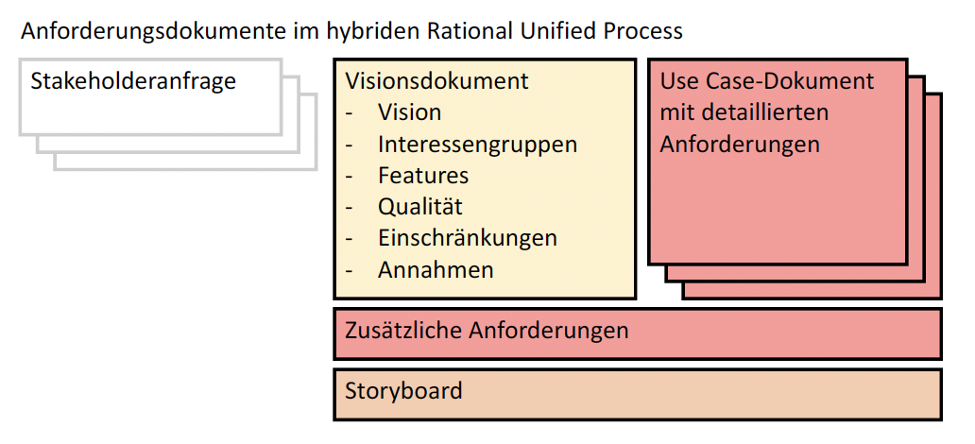
Abbildung 1Anforderungsdokumente im hybriden RUP (Fricker, 2025)

Stackholderanalyse
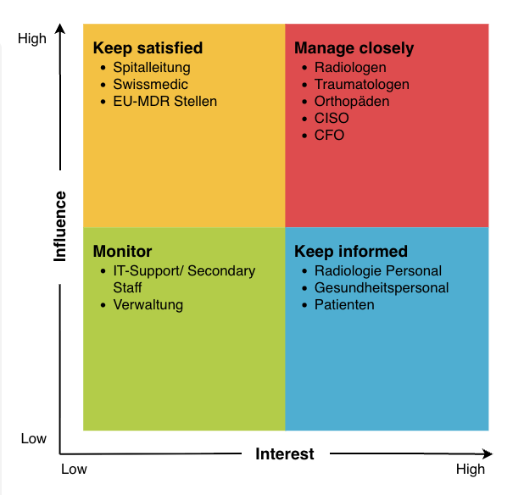
Abbildung 2 Stackholder-Matrix (Sura Karaburun)

Manage closely
Betroffene Stakeholder:
- Radiologen/ Radiologinnen
- Traumatologen/Traumatologinnen
- Orthopäden / Orthopädinnen
- CISO (Chief Information Security Officer)
- CFO (Chief Financial Officer)

Diese Stakeholder haben sowohl ein hohes Interesse am Projekterfolg als auch einen grossen Einfluss auf Entscheidungen. Sie sind die Hauptnutzer oder besitzen wesentliche Entscheidungsbefugnisse (z. B. Sicherheit, Budget). Sie müssen eng in das Projekt eingebunden, regelmässig konsultiert und aktiv gemanagt werden.

Keep satisfied
Betroffene Stakeholder:
- Spitalleitung
- Swissmedic
- EU-MDR

Diese Akteure besitzen hohe Macht, intervenieren aber nur, wenn Probleme auftreten oder regulatorische Vorgaben nicht erfüllt werden. Ziel ist, sie zufrieden zu halten, ohne sie mit Details zu überfordern. Stabilität, Compliance und gute Kommunikation sind hier wichtig.

Keep informed
Betroffene Stakeholder:
- Radiologie Fachpersonal
- Gesundheitspersonal
- Patienten

Diese Stakeholder haben ein hohes Interesse, da FixRay ihren Alltag oder ihre Behandlung direkt beeinflusst, jedoch wenig formale Macht. Sie sollen fortlaufend informiert und bei Bedarf geschult werden. Feedback ist wertvoll, beeinflusst aber Entscheidungen weniger direkt.

Monitor
Betroffene Stakeholder:
- IT-Support/Secondary Stuff

Diese Stakeholder sind nur geringfügig betroffen und besitzen wenig Einfluss auf das Projekt. Sie werden beobachtet und bei Bedarf berücksichtigt, benötigen aber minimalen aktiven Einbezug.

Features
Unsere Software FixRay besteht ausfolgenden Features.
- KI-Analyse
- Workflow integration
- Visiualisierung und User Interface
- Training und Forschung
- Datenschutz und Sicherheit
- Patientenmanagement

Einschränkungen
Da das Produkt innerhalb eines Semesters entwickelt wurde, standen nur begrenzte Zeit- und personelle Ressourcen zur Verfügung. Mit mehr Entwicklungszeit wären umfangreichere Funktionen, tiefere Analysen und eine höhere Ausgereiftheit des Produkts beziehungsweise des MVP möglich gewesen.

Annahmen
Es wird davon ausgegangen, dass der Einsatz von künstlicher Intelligenz im medizinischen Umfeld vom Gesundheitspersonal grundsätzlich akzeptiert und positiv bewertet wird. Weiter wird angenommen, dass KI-gestützte Systeme wie FixRay langfristig als Benchmark für effiziente und unterstützende Diagnosesoftware gelten und entsprechend eingesetzt werden.

Funktionale Anforderungen
ID | Requirement | Quelle / Use Case | Akzeptanzkriterium
R01 | Das System muss lokale Röntgenbilder (PNG, JPG, JPEG, BMP) laden können. | UC01 | Nutzer*in kann ein Bild auswählen, das anschließend im UI sichtbar ist.
R02 | Das System muss jedem neuen Fall automatisch eine eindeutige Case-ID zuweisen. | UC01 | Nach dem Laden eines Bildes wird eine Case-ID im UI angezeigt, die sich bei erneutem Laden eines anderen Bildes ändert.
R03 | Das System muss für einen geladenen Fall eine Fraktur-Prediction erzeugen. | UC02 | Nach der Analyse enthält der Case eine Prediction mit Typ, AO-Code und Confidence.
R04 | Das System muss Frakturtyp, AO-Code und Confidence-Wert im UI darstellen. | UC02, UC03 | Prediction-Text ist im UI sichtbar und enthält alle drei Angaben.
R05 | Das System soll die Analyseergebnisse als Entscheidungsunterstützung, nicht als finalen Befund, kennzeichnen. | UC03 | UI enthält z.B. Label „KI-Empfehlung – ersetzt keine ärztliche Diagnose“.

Qualitätsanforderungen (Planguage)
Die Qualitätsanforderungen wurden nach Planguage erstellt und erarbeitet.

Attribut | Beschreibung
ID | Q01
Name | Diagnostische Genauigkeit
Gist | FixRay soll die Genauigkeit der Frakturerkennung im Vergleich zu dem manuellen Befund mind. gleich gut können.
Skala | Prozentuale Übereinstimmung der KI-Ergebnisse mit den Expertenbefunden [85%-95%]
Messung | Vergleich der FixRay Analysen mit radiologischen Referenzbefunden bei 100% Testfälle
Schwellenwert | Minimum=85% / Ziel= 95%, Übermässig= 97%

Use Cases

UC01 – Röntgenbild laden & Fall anlegen
Name: Röntgenbild laden und neuen Fall anlegen
Akteure: Radiolog*in (Primär), System
Ziel: Ein lokales Röntgenbild wird ausgewählt und als neuer Fall (Case) im System angelegt.

Vorbedingungen:
- FixRay ist gestartet.
- Nutzer*in hat Zugriff auf die Bilddatei (PNG/JPG).

Hauptszenario:
- Nutzer*in klickt im UI auf „Röntgenbild laden“ (Button in FixRayApp).
- System öffnet einen FileChooser.
- Nutzer*in wählt eine Bilddatei aus und bestätigt.
- System erzeugt ein neues Case-Objekt mit eindeutiger Case-ID und dem Bildpfad.
- System lädt das Bild und zeigt es im ImageView an.

Alternative Abläufe:
- A1: Nutzerin bricht Datei-Auswahl ab*
  - 3a. Nutzer*in klickt im FileChooser auf „Abbrechen“.
  - 4a. System schließt den Dialog und zeigt eine Info „Kein Fall geladen“.

Nachbedingungen:
- Ein neuer Fall ist im Speicher (als Case-Objekt) verfügbar.
- Das zugehörige Röntgenbild ist im UI sichtbar.

Trace zu Requirements (
- R01: System soll lokale Röntgenbilder laden können.
- R02: System soll zu jedem Fall eine eindeutige Case-ID vergeben.

Trace zu Code:
- FixRayApp: loadButton.setOnAction(...)
- Case: Konstruktor Case(String caseId, Path imagePath)

UC02 – Röntgenbild analysieren (Dummy-KI)
Name: Röntgenbild mit KI analysieren
Akteure: Radiolog*in, System
Ziel: Das geladene Röntgenbild wird durch FixRay analysiert und es wird eine Fraktur-„Prediction“ erzeugt.

Vorbedingungen:
- UC01 wurde erfolgreich abgeschlossen (Fall mit Bild ist vorhanden).

Hauptszenario:
- System ruft nach dem Laden des Bildes den Analyse-Service auf.
- ImageAnalysisService.analyze(Case) erzeugt eine Prediction mit:
  - Frakturtyp
  - AO-Code
  - Confidence-Wert
- System speichert die Prediction im Case-Objekt.
- System aktualisiert die UI mit den Analyse-Ergebnissen.

Alternative Abläufe:
- A1: Analyse schlägt fehl (später, wenn echte KI):
  - 2a. Service wirft Fehler (z.B. ungültiges Bildformat).
  - 3a. System zeigt Fehlermeldung „Analyse nicht möglich“ und belässt Prediction leer.

Nachbedingungen:
- Der Fall enthält eine zugehörige Prediction.
- Analyseergebnis ist im UI sichtbar.

Trace zu Requirements
- R03: System soll zu einem geladenen Bild eine KI-basierte Vorhersage erzeugen.
- R04: System soll Frakturtyp, AO-Code und Confidence-Wert anzeigen.

Trace zu Code:
- ImageAnalysisService: public void analyze(Case c)
- Case: setPrediction(Prediction prediction)
- FixRayApp: Aktualisierung von predictionLabel.

UC03 – Analyse-Ergebnis einsehen
Name: Analyse-Ergebnis einsehen
Akteure: Radiolog*in
Ziel: Nutzer*in sieht die von FixRay vorgeschlagene Frakturdiagnose und Unsicherheit.

Vorbedingungen:
- UC02 wurde erfolgreich ausgeführt (Prediction vorhanden).

Hauptszenario:
- System zeigt im UI den Fall (Case-ID, Bildname).
- System zeigt den Text aus Prediction.toString() an (Frakturtyp, AO-Code, Confidence).
- Radiolog*in interpretiert das Ergebnis und entscheidet, ob es zur eigenen Einschätzung passt.

Alternative Abläufe:
- A1: Noch keine Prediction
  - 1a. System zeigt „Noch keine Analyse.“

Nachbedingungen:
- Nutzer*in wurde über die vorgeschlagene KI-Analyse informiert (reine Entscheidungsunterstützung).

Trace zu Requirements:
- R05: System soll die KI-Ergebnisse für medizinisches Fachpersonal verständlich darstellen.
- R06: System soll klar machen, dass es sich um eine Entscheidungshilfe handelt (kein automatischer Befund).

Trace zu Code:
- Prediction.toString()
- FixRayApp: predictionLabel.setText("Prediction: " + c.getPrediction());

Aktivitätsdiagramme
z.B Bildimport, KI-Analyse, Reporting

Klassendiagramm
Case, Study, Image, Prediction, User

Requirements basierte Projekt und Qualitätsmanagement

Wahl des Vorgehensmodell (wiederholung)

Projektplan
Iterationen
Meilensteine
Releases

Gitlab-Organisation
Issue-Typen
Labels
Wie Anforderungen modelliert werden

Risiken und Gegenmassnahmen

Datenqualität
Regulatorik
Modellfehler
Zeitmanagement

Softwarekonstruktion

Repository-Struktur
- src/
- docs/
- tests/
- branches (feature/, bugfix/, main)

Branching Strategy
- Git-Flow oder trunk-based?

Umgang mit generativer KI (Transparenz)
- Wo KI genutzt wurde
- Wie überprüft wurde
- Wie dokumentiert wurde

Beispiel-Code
- Ein kleiner implementierter Teil
(z. B. Bild-Ladefunktion, Dummy-Predictions, UI-Prototyp)

Testing und Continuouse Integration

Teststrategie
Unit Tests, Smoke Tests, Cut-off

Testfälle

Gitlab CI
Pipeline-Konfiguration

Nachhaltigkeit

Ökologisch

Ökonomisch

Sozial

Individuell

Technisch

Risikoanalyse

Fazit
Was wurde erreicht
Was bleibt offen
Lerneffekte als Team

